今日动态
2024.10.28
一、早晨入园
今天应到29人，实到28人，请假的是暖暖。小朋友们早早地来到班级，其中张子俊、桐桐、61、肉肉、婉婉、赵玥、沐锦、静琪、然然、洛洛、小智、洋洋、双双、墨墨、佑佑、布丁、66、优优带来了新鲜的柿子、橘子、南瓜、板栗、红薯等秋天的瓜果，非常棒哦！我们也用它们来装点了教室，也非常感谢大家的支持哦~
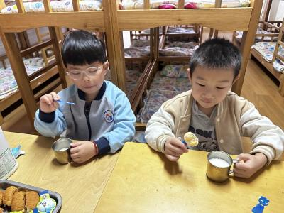 | 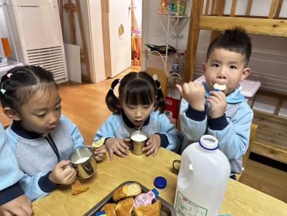 | 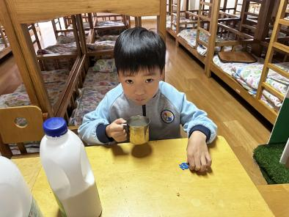
二、户外活动
今天轮到我们班升旗仪式，我们的护旗手和升旗手是万弈，睿睿，恩恩，布丁，安安，佳佳，小咪，66。国旗下讲话是佑佑，表演的是墨墨，赵玥，小智，61，金子皓，双双，11。表演内容是《我不上你的当》，大家都棒棒哒~
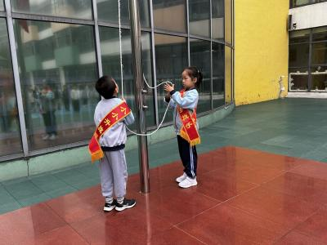 | 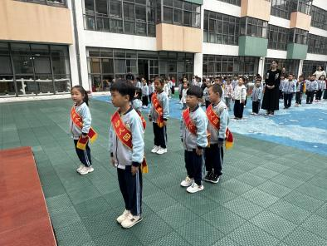 | 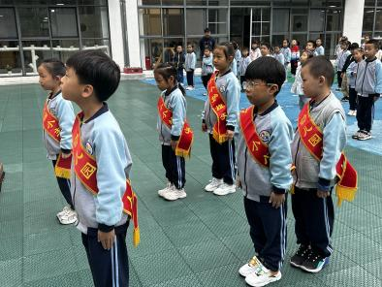
我们的户外活动是玩球。个别小朋友玩抛接球的时候，抛的太高，而且比较粗心，不在意周围的环境是否有其他小朋友，容易发生碰撞、受伤，大家也可以和小朋友说一说安全问题哦！
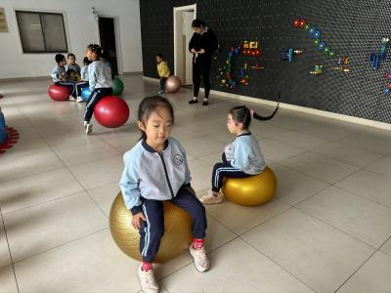 | 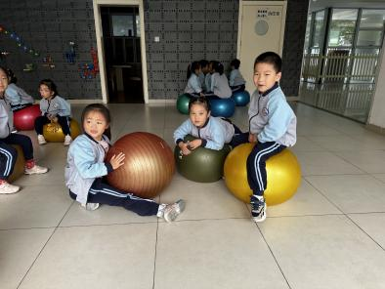 | 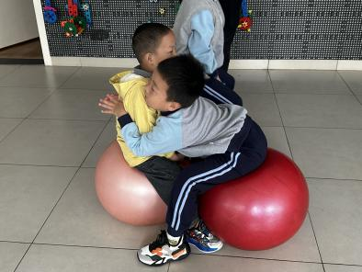
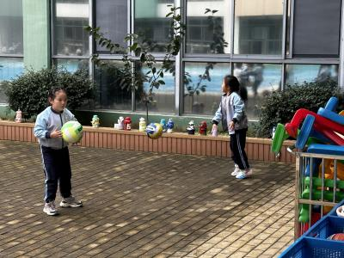 | 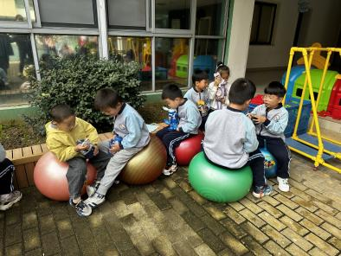 | 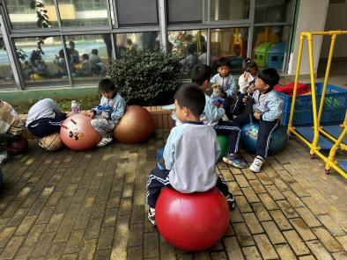
三、集体活动
今天我们的集体活动是数学《3以内的加减法》。加减法运算是一种数量关系的运用，是比较抽象的概念。运用表象（图片和头脑中的静态形象）进行加减是大班幼儿主要的学习手段。本次活动中利用课件动态的效果以及三幅图的形式让幼儿感受事物的数量发展关系。其中图片的内容与幼儿生活接近，幼儿容易理解，画面表达简洁、意思明确，从而使幼儿对抽象的加减法算式的含义有所理解。
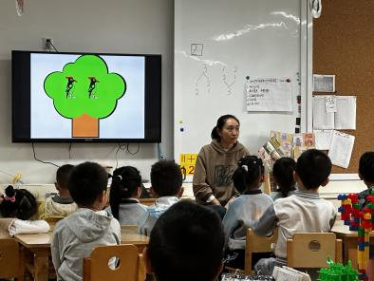 | 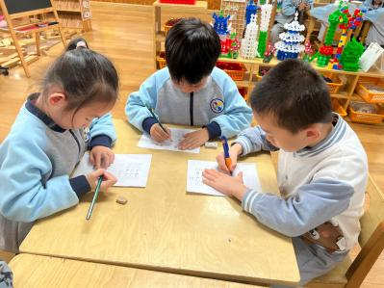 | 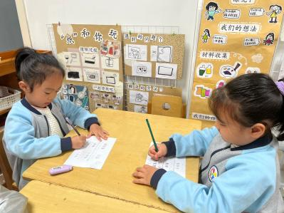
四、区域游戏
小朋友按照自己的选择进行区域游戏。
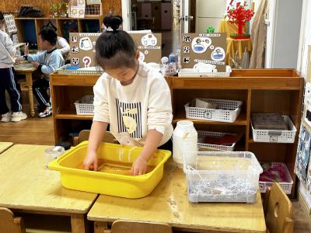  六六在科探区造纸呢！ | 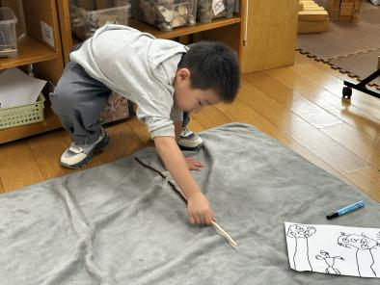  肉肉在自然材料区按计划拼搭。 | 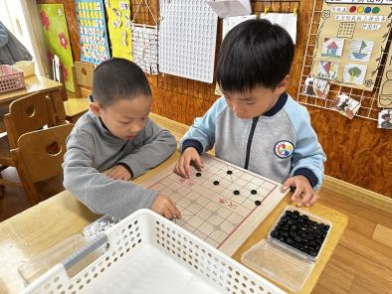  张子俊和布丁在益智区下五子棋。
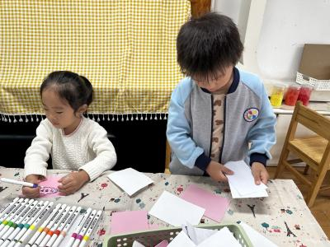  沐锦和洛洛在自制小书！ | 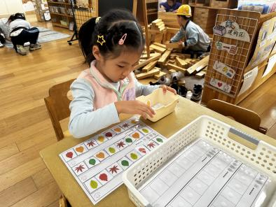  桐桐在益智区玩树叶排序。 | 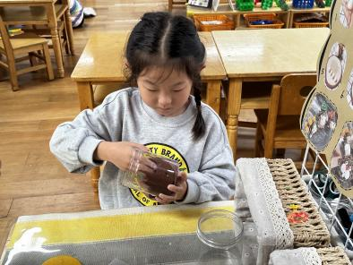  瞳瞳在用彩泥制作小菜园。
五、温馨提示
1.今天的升旗仪式，小朋友们表现得都很神气~下一次的国旗下讲话期待大家的报名哦！

